**Netzwerkdrucker einrichten in Windows 10, 7,**

Wenn ihr einen Netzwerkdrucker in Windows 10, 7 oder 8 einrichten wollt, geht ihr so vor:

1. Öffnet das Startmenü, indem ihr die Windows-Taste drückt.
2. Tippt nun *drucker*ein.
3. Klickt auf das Suchergebnis *Geräte und Drucker*. Ein neues Fenster öffnet sich.
4. Klickt oben in der Menüleiste auf den Button *Drucker hinzufügen*.

[[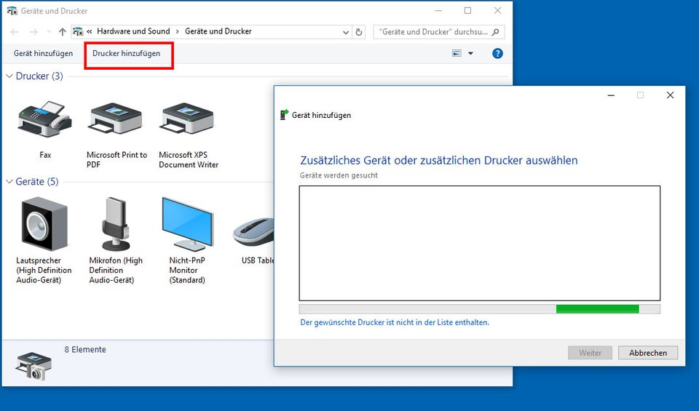](https://static.giga.de/wp-content/uploads/2016/11/windows-10-netzwerkdrucker-einrichten.jpg)Windows 10: Hier richtet ihr euren Netzwerkdrucker ein.](https://static.giga.de/wp-content/uploads/2016/11/windows-10-netzwerkdrucker-einrichten.jpg)

1. Windows 10 und 8 suchen im Netzwerk automatisch nach verfügbaren Druckern. Unter Windows 7 klickt ihr zusätzlich auf die Option *Einen Netzwerk-, Drahtlos- oder Bluetoothdrucker hinzufügen.*
2. Wählt in der Liste euren Netzwerkdrucker aus und folgt den Anweisungen am Bildschirm. Windows installiert dann die Druckertreiber.
3. Falls dies nicht erfolgt, könnt ihr die erforderlichen Druckertreiber auch manuell installieren.
4. Klickt dazu auf den Schriftzug *Der gesuchte Drucker ist nicht aufgeführt.*
5. Wählt nun die Option *Lokalen Drucker oder Netzwerkdrucker mit manuellen Einstellungen hinzufügen*und klickt auf *Weiter*.
6. Wählt die Option *Neuen Anschluss erstellen* und bei *Anschlusstyp*: *Standard TCP/IP Port.*

[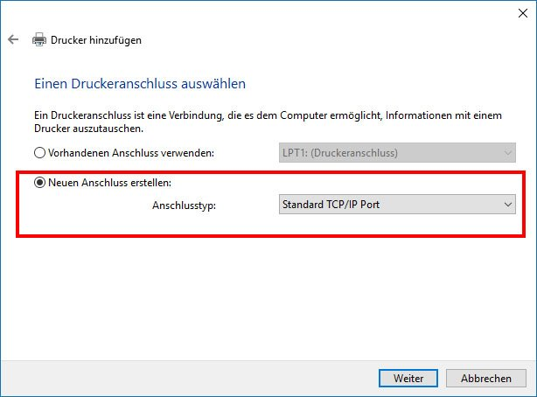.[](https://static.giga.de/wp-content/uploads/2016/11/windows-10-druckeranschluss-ausw%C3%A4hlen-erstellen.jpg)Netzwerkdrucker einrichten: Wählt hier Standard TCP/IP Port aus.](https://static.giga.de/wp-content/uploads/2016/11/windows-10-druckeranschluss-ausw%C3%A4hlen-erstellen.jpg)

1. Tippt im nächsten Dialog die IP-Adresse des Druckers ein*.*Ihr könnt auch *fritz.box* versuchen, wenn ihr eine Fritzbox habt.

[[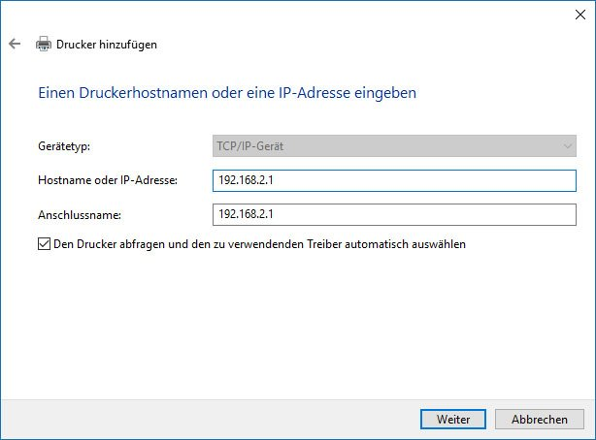](https://static.giga.de/wp-content/uploads/2016/11/windows-10-drucker-hostname-ip-adresse-eingeben.jpg)Gebt die IP-Adresse des Druckers an.](https://static.giga.de/wp-content/uploads/2016/11/windows-10-drucker-hostname-ip-adresse-eingeben.jpg)

1. Sonst müsst ihr in den Router-Einstellungen nach der IP-Adresse eures Druckers suchen, der an den Router angeschlossen ist.
2. Bei der [Fritzbox-Benutzeroberfläche](https://www.giga.de/unternehmen/avm/tipps/fritzbox-benutzeroberflaeche-oeffnen-und-einstellungen-vornehmen/" \o "Fritzbox: Benutzeroberfläche öffnen und Einstellungen vornehmen" \t "_blank) seht ihr das unter *Heimnetz, Heimnetzübersicht*im Tab *Netzwerkverbindungen*.
3. Stellt sicher, dass im Einrichten-Dialog ein Häkchen gesetzt ist bei *Den Drucker abfragen und den zu verwendenden Treiber automatisch auswählen*.
4. Klickt auf *Weiter.*
5. Falls *zusätzliche Anschlussinformationen erforderlich* sind, könnt ihr zunächst die Auswahl *Standard* probieren. Klickt ansonsten auf *Benutzerdefiniert* und auf den Button  
   *Einstellungen… .*

[[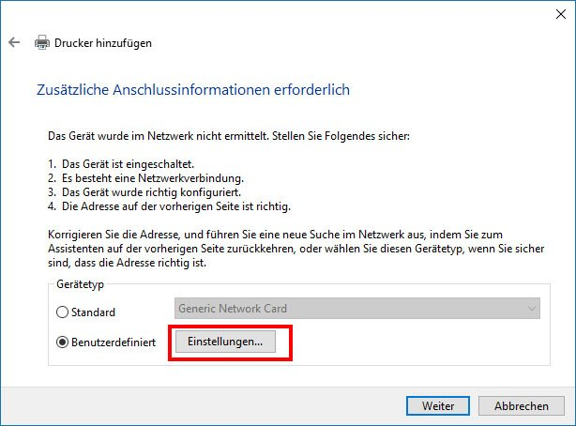](https://static.giga.de/wp-content/uploads/2016/11/windows-10-zus%C3%A4tzliche-anschlussinformationen-erforderlich-drucker.jpg)Wenn dieses Fenster erscheint, klickt auf "Benutzerdefiniert" und "Einstellungen".](https://static.giga.de/wp-content/uploads/2016/11/windows-10-zus%C3%A4tzliche-anschlussinformationen-erforderlich-drucker.jpg)

1. Falls ihr das Fenster *Standard-TCP/IP-Portmonitor konfigurieren* seht, wählt bei *Protokoll*die Option *LPR* aus und gebt bei *Warteschlangenname*den Namen eures Druckers ein, den ihr in den Router-Einstellungen vergeben habt. Setzt zudem ein Häkchen bei *LPR-Bytezählung aktiviert*und klickt auf *OK*.
2. Wählt nun den Hersteller und den Drucker aus und klickt auf *Weiter*.

[[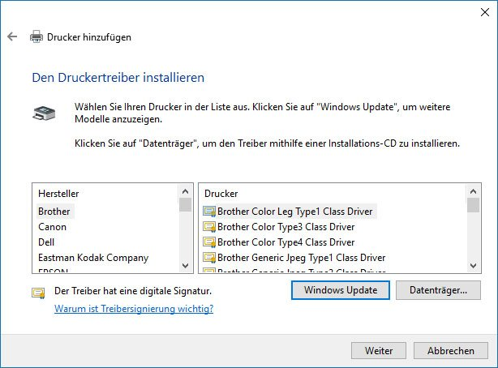](https://static.giga.de/wp-content/uploads/2016/11/windows-10-druckertreiber-manuell-installieren-netzwerk.jpg)Hier wählt ihr euren Treiber für den Netzwerkdrucker manuell aus.](https://static.giga.de/wp-content/uploads/2016/11/windows-10-druckertreiber-manuell-installieren-netzwerk.jpg)

1. Falls euer Drucker nicht aufgelistet ist, klickt ihr auf den Button *Windows Update* und sucht erneut die Liste durch.
2. Wenn der Drucker immer noch nicht auftaucht, müsst ihr die Druckertreiber eures Netzwerkdruckers von der Hersteller-Webseite herunterladen und installieren und führt die Anleitung danach erneut durch.